|  |
| --- |
| **BẢNG THÔNG TIN TUYÊN TRUYỀN TIẾT KIỆM ĐIỆN**  E:\DANNGUYEN2015\SPC\bangthongtintkd2015\BANG 11-7-15.jpg |

**1. Mục đích của sản phẩm**

Bảng thông tin này tuyên truyền kiến thức sử dụng điện an toàn, tiết kiệm và hiệu quả đến với các em học sinh, thầy cô giáo. Về tính năng của các nhãn năng lượng; Cách tiết kiệm điện trong gia đình và trường học, công sở; Ý nghĩa của giờ trái đất cũng như giúp cho các em học sinh hiểu được tầm quan trọng của việc tiết kiệm điện, sử dụng điện đúng lúc, đúng cách và đúng nhu cầu. Qua nội dung tuyên truyền trên bảng này còn giúp các em học sinh, người dân hiểu được ý nghĩa của việc tiết kiệm điện, giữ gìn môi trường cho tương lai.

**2. Đối tượng sử dụng**

Do sản phẩm mang tính chất giới thiệu, tuyên truyền nên sẽ phù hợp với các trường học, công sở hoặc các nơi công cộng. Hình ảnh và nội dung được hiển thị rõ nét nên ai cũng có thể nhìn thấy và hiểu rõ.

**3. Hình ảnh và thông số kỹ thuật cơ bản bảng thông tin**

Bảng thông tin có kích thước ngang 2m và cao 2,1m hai mặt bọc nhôm alumium dày 3mm, bên trên có mái che được làm hoàn toàn vật liệu sản xuất trong nước, một mặt được dán poster tuyên truyền về tiết kiệm điện. Poster này có thể thay đổi theo chủ đề hàng năm và rất dễ tháo ráp và lắp đặt.

Vị trí phù hợp đặt các bảg này là các trường học, công sở hoặc các nơi công cộng, hiệu quả tuyên truyền rất tốt.

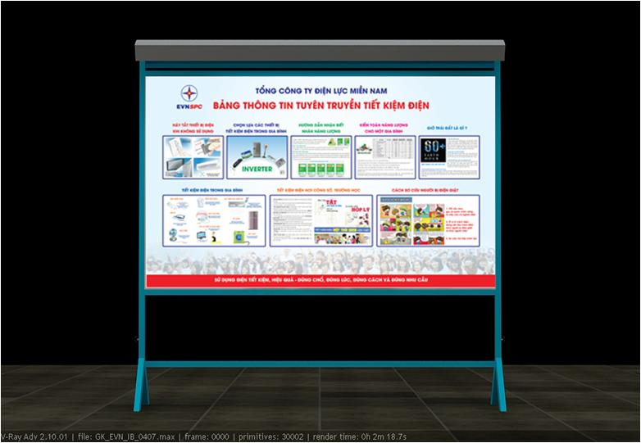

**3. 1 Nội dung tuyên truyền trên bảng**

Nội dung trên bảng được bố trí bằng hình ảnh rõ ràng, dễ hiểu gồm các mục sau:

- Hãy tắt các thiết bị điện khi không sử dụng: hình minh họa rõ ràng, dễ hiểu

- Hướng dẫn nhận biết nhãn năng lượng

- Hình ảnh về giờ trái đất, các nội dung và hình ảnh về tiết kiệm điện trong gia đình, trường học

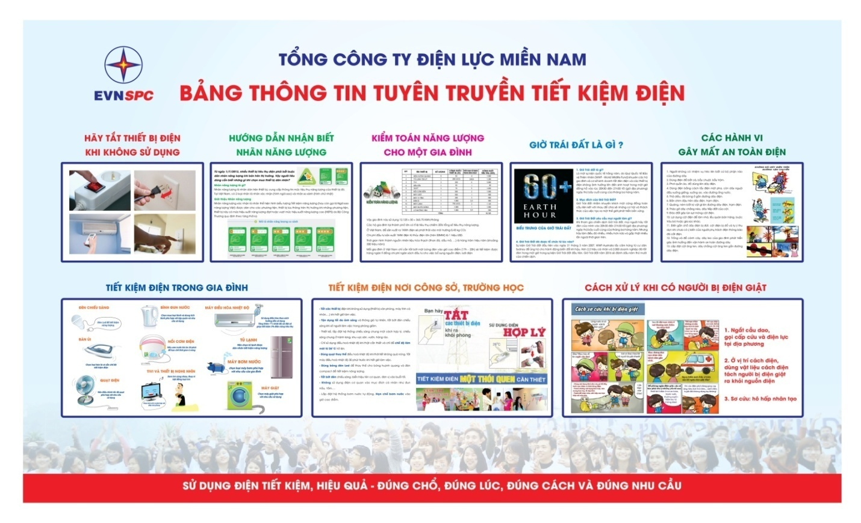

**3.2. Thông số kỹ thuật cơ bản**



